
موقع لمول تجاري
تقرير مشروع فصلي المقدم الى هندسة البرمجيات ونظم المعلومات
إعداد
ينال ناصر قدورة

إشراف
م. فادي ابراهيم
العام الدراسي
(2025-2026)

إقرار المشرف
اشهد بان اعداد هذا المشروع
Smart mall application
المعد من قبل الطالب
ينال ناصر قدورة
تحت اشرافي في قسم هندسة البرمجيات ونظم المعلومات في
كلية هندسة الحاسوب والمعلوماتية والاتصالات هو جزء من متطلبات نيل الاجازة في هندسة البرمجيات ونظم المعلومات
المرتبة العلمية: ...........................
الاسم: ...............................
التوقيع: ...........................
التاريخ: ............................

الملخصAbstract
موضوع البحث
في ظل التطورات التكنولوجية المتسارعة والاتجاه المتزايد نحو التحول الرقمي، ظهرت الحاجة إلى أنظمة إلكترونية تسهّل على المستخدمين الوصول إلى الخدمات والمعلومات بشكل أسرع وأكثر دقة. يهدف هذا المشروع إلى تصميم وتطوير نظام إلكتروني لإدارة مركز تجاري (Mall System) يتيح للمستخدمين تصفح المتاجر والمطاعم والسوبرماركت والاطلاع على العروض المتاحة بسهولة، مع تمكين الإدارة من التحكم بالمحتوى وتنظيمه.
يساهم النظام في تحسين تجربة المستخدم من خلال عرض معلومات المتاجر والمطاعم بشكل منظم، وتسهيل عملية البحث والتنقل داخل المركز التجاري، مما يقلل الجهد والوقت مقارنة بالطرق التقليدية. كما يتيح النظام للمسؤول إدارة المتاجر، المطاعم، السوبرماركت، والعروض الترويجية بطريقة مركزية وفعّالة.
هدف البحث
يهدف البحث إلى:
تسهيل وصول المستخدمين إلى معلومات المتاجر والمطاعم والسوبرماركت.
إدارة محتوى المركز التجاري بشكل منظم ومرن.
عرض العروض الترويجية بطريقة واضحة وجذابة.
تحسين تجربة المستخدم داخل النظام الإلكتروني.
توفير منصة موحدة تربط الزوار بإدارة المركز التجاري.
مدى ومنهجية البحث:
يتناول هذا البحث إنشاء نظام إلكتروني لإدارة مركز تجاري يضم المتاجر والمطاعم والسوبرماركت ضمن منصة واحدة لتسهيل عرض المعلومات وتنظيمها.
يعتمد البحث على المنهج التحليلي من خلال دراسة احتياجات المستخدمين وتحليل الأنظمة المشابهة.
كما يعتمد على استخدام قواعد البيانات لتنظيم المعلومات، وتقنيات تطوير الويب لإنشاء واجهة استخدام سهلة وفعّالة.
ملخص عملية البحث
بعد إجراء الدراسة وتحليل متطلبات المشروع، تم التوصل إلى تصميم نظام إدارة مركز تجاري (YK Mall System) يوفّر واجهة إلكترونية تتيح للمستخدمين تصفح المتاجر والمطاعم والعروض بسهولة، وتمكّن الإدارة من التحكم الكامل بالمحتوى. يساهم هذا النظام في تحسين تجربة المستخدم، وتنظيم المعلومات، وتسهيل إدارة المركز التجاري بشكل رقمي وحديث.

الفهرس

الفصل الأول: المقدمة

1.مقدمة

1.1 أهمية المشروع

1. تسهيل عملية التنقّل داخل المول والوصول إلى المحلات والمطاعم بسهولة
2. مساعدة الزوار في التعرف على مواقع المحلات والخدمات ضمن المول
3. تحسين تجربة التسوق للزوار من خلال تنظيم المحلات حسب الطوابق.
5. توفير منصة رقمية حديثة لمواكبة التطور التكنولوجي في إدارة المولات.
6. تسهيل الوصول إلى العروض والخدمات المتوفرة داخل المول في أي وقت.

1.2 أهداف المشروع
1.ادارة بيانات المحلات التجارية داخل المول
2. دارة بيانات المطاعم وتنظيمها حسب الطوابق
3. عرض العروض والخدمات المتاحة داخل المول.
4. تسهيل عملية البحث عن المحلات والمطاعم داخل الموقع.
5. تنظيم المول افتراضيًا حسب الطوابق والأقسام.
6. توفير واجهة استخدام بسيطة وسهلة للزوار.

1.3 لمحة عن المشروع
يهدف هذا المشروع إلى تطوير موقع ويب ذكي لإدارة مول تجاري (YK Mall)، حيث يتيح للمستخدمين استعراض المحلات التجارية والمطاعم والعروض المتوفرة داخل المول، مع تنظيمها حسب الطوابق، مما يسهم في تحسين تجربة المستخدم وتسهيل الوصول إلى مختلف الخدمات داخل المول.

2.المشكلة

يعاني زوار المولات الكبيرة من صعوبة في معرفة مواقع المحلات والخدمات داخل المول.

كما تواجه إدارة المول تحديات في تنظيم وعرض المحلات والعروض بشكل واضح وفعّال.

بالإضافة إلى ذلك، يفتقر العديد من المولات إلى أنظمة رقمية حديثة تسهّل تجربة التسوق وتوفّر معلومات محدثة للزوار.

3.هدف البحث

يهدف هذا البحث إلى تصميم وتنفيذ نظام ويب ذكي يجعل معلومات المحلات والمطاعم والعروض داخل المول متاحة للمستخدمين بطريقة سهلة وبسيطة، مع تنظيم المول افتراضيًا بشكل يمكن الجميع من الوصول إلى المعلومات بسرعة وكفاءة.

4.النظام المقترح

النظام المقترح هو موقع ويب ذكي لإدارة مول تجاري يضم معلومات عن المحلات التجارية والمطاعم والعروض والخدمات، ويتيح للمستخدمين استعراض هذه المعلومات وفق تقسيم واضح للطوابق، مما يساعد على تسهيل التنقّل داخل المول وتحسين تجربة التسوق

5.تنظيم التقرير
الفصل الأول المقدمة
الفصل الثاني موضوع البحث والدراسات المرجعية
الفصل الثالث الدراسة التحليلية للنظام المقترح
الفصل الرابع الدراسة التصميمية للنظام المقترح
الفصل الخامس التطبيق العملي

6.الخاتمة

خلال ما تم عرضه في الفقرات السابقة، تبرز أهمية هذا النظام ودوره في تحسين تجربة التسوق داخل المولات التجارية ومعالجة المشكلات المتعلقة بتنظيم وعرض المعلومات. وفي الفصول التالية، سيتم توضيح الخطوات والمنهجيات والعمليات المتبعة من قبل الفريق للوصول إلى المنتج النهائي

الفصل الثاني: موضوع البحث والدراسة المرجعية

المقدمة1
سيتم في هذا الفصل عرض المفاهيم الأساسية في المشروع وكذلك الدراسة المرجعية للنظام واهمية النظام المقترح وخلاصة المواضيع المذكورة في الفصل

2 المفاهيم الأساسية

1.المول الذكي:

المول الذكي هو منشأة تجارية تعتمد على التقنيات الرقمية وأنظمة الويب في إدارة وتنظيم المحلات التجارية، المطاعم، العروض، والخدمات المختلفة. يهدف هذا النوع من المولات إلى توفير تجربة تسوق متكاملة من خلال إتاحة المعلومات للزوار بشكل واضح وسريع، وتنظيم أقسام المول وفق تقسيم منطقي يعتمد على الطوابق.

يساعد نظام المول الذكي الزوار على التعرف على مواقع المحلات والمطاعم دون الحاجة إلى البحث اليدوي، مما يقلل من الوقت والجهد ويزيد من رضا المستخدمين

يساعد نظام المول الذكي الزوار على التعرف على مواقع المحلات والمطاعم دون الحاجة إلى البحث اليدوي، مما يقلل من الوقت والجهد ويزيد من رضا المستخدمين

أنظمة إدارة المولات .2

أنظمة إدارة المولات هي أنظمة إلكترونية تُستخدم لتنظيم بيانات المول مثل المحلات، المطاعم، الطوابق، والعروض. تتيح هذه الأنظمة لإدارة المول تحديث المحتوى بسهولة، كما تمكّن الزوار من تصفح المعلومات عبر واجهة استخدام بسيطة وسهلة.

تعتمد هذه الأنظمة غالبًا على تقنيات الويب (Web Technologies) وتدعم العمل على مختلف الأجهزة مثل الحواسيب والهواتف الذكية

تجربة المستخدم .3

تُعد تجربة المستخدم عنصرًا أساسيًا في تصميم أنظمة المولات الذكية، حيث يركز النظام على سهولة الاستخدام، وضوح الواجهة، وسرعة الوصول إلى المعلومات. كلما كانت الواجهة أبسط وأكثر تنظيمًا، زادت فعالية النظام ورضا المستخدمين عنه.
.

3 الدراسة المرجعية

3 الدراسة المرجعية

مع التطور التكنولوجي المتسارع، اتجهت العديد من المولات العالمية إلى استخدام أنظمة رقمية ومواقع إلكترونية لتنظيم خدماتها. يُعد Dubai Mall مثالًا على المولات التي تعتمد على منصات إلكترونية متقدمة لعرض المحلات والمطاعم والخدمات، مما يساعد الزوار على التخطيط المسبق لتجربة التسوق.

يسعى مشروع YK Mall إلى الاستفادة من هذه التجارب العالمية من خلال تقديم موقع ويب ذكي يوفّر وظائف أساسية ومبسطة تتناسب مع احتياجات المستخدمين، مع التركيز على تنظيم المول حسب الطوابق وسهولة التنقل بين الأقسام.

4 أهمية البحث
تكمن أهمية هذا البحث في إبراز دور الأنظمة الإلكترونية في تحسين إدارة المولات التجارية، وتسهيل وصول الزوار إلى المعلومات المتعلقة بالمحلات والمطاعم والخدمات. كما يساهم النظام المقترح في تقليل الاعتماد على الطرق التقليدية، وتقديم تجربة تسوق أكثر تنظيمًا وفعالية.

5 النظام المقترح

النظام المقترح هو موقع ويب ذكي لإدارة مول تجاري (Smart Mall Web System)، يتيح للزوار استعراض المحلات والمطاعم والعروض المتوفرة داخل المول، مع تنظيمها حسب الطوابق. يتميز النظام بواجهة استخدام بسيطة، ويهدف إلى تحسين تجربة المستخدم وتسهيل عملية التنقل داخل المول.

6 الخلاصة

تم في هذا الفصل عرض المفاهيم الأساسية المتعلقة بالمولات الذكية وأنظمة إدارتها، إضافة إلى تقديم دراسة مرجعية توضح أهمية الحلول الرقمية في هذا المجال. كما تم تسليط الضوء على أهمية البحث والنظام المقترح، تمهيدًا للانتقال إلى الفصول التحليلية والتصميمية للنظام

الفصل الثالث: المرحلة التحليلية للنظام المقترح

1 المقدمة
سيتم في هذا الفصل عرض الجدوى لمخططات هذا المشروع وجمع المتطلبات مع وثيقة المتطلبات للنظام المقترح ونمذجة المتطلبات مع نماذج التصاميم

2 دراسة الجدوى
الجدوى التقنية:
يُعد المشروع قابلاً للتنفيذ من الناحية التقنية، حيث يعتمد على تقنيات حديثة ومتوفرة مثل:
HTML و CSS لتصميم واجهات المستخدم
إطار العمل Django لتطوير تطبيقات الويب
قاعدة بيانات SQLite لإدارة البيانات
تتميز هذه التقنيات بسهولة الاستخدام ودعمها لتطوير مواقع ويب متكاملة، كما أنها لا تتطلب أجهزة خاصة أو بنية تحتية معقدة، مما يجعل تنفيذ النظام ممكنًا ضمن الإمكانيات المتاحة.
الجدوى التشغيلية:
النظام المقترح سهل الاستخدام لكل من الزوار وإدارة المول، حيث يمكن للزوار تصفح المحلات والمطاعم والعروض بسهولة دون الحاجة إلى تدريب مسبق.
كما تستطيع إدارة المول التحكم بالمحتوى وتحديثه من خلال واجهة إدارية بسيطة، مما يجعل تشغيل النظام عمليًا وفعّالًا.
الجدوى الزمنية :
يمكن تنفيذ المشروع ضمن فترة زمنية مناسبة تتوافق مع متطلبات المشروع الجامعي، حيث يتم تقسيم العمل إلى مراحل تشمل التحليل، التصميم، التنفيذ، والاختبار. يساعد هذا التقسيم في إنجاز المشروع ضمن الوقت المحدد دون تأخير.
تكلفة التنفيذ :
تُعد تكلفة تنفيذ المشروع منخفضة نسبيًا، نظرًا لاعتماده على أدوات وتقنيات مفتوحة المصدر ومجانية.
تشمل التكاليف:
أجهزة الحاسوب المستخدمة في التطوير
الوقت والجهد المبذول من قبل فريق العمل
تكاليف استضافة الموقع (في حال النشر)
ولا يتطلب المشروع شراء تراخيص برمجية مدفوعة، مما يساهم في تقليل التكلفة الإجمالية.
الإيرادات المتوقعة :
يمكن أن يحقق النظام فوائد مستقبلية لإدارة المول، مثل:
تحسين تنظيم المول وزيادة رضا الزوار
تسهيل عرض المحلات والمطاعم والعروض
إمكانية تطوير النظام مستقبلًا لإضافة خدمات مدفوعة
حتى في حال عدم تحقيق إيرادات مباشرة، فإن القيمة الأساسية للمشروع تكمن في تحسين تجربة المستخدم ورفع كفاءة إدارة المول.
تقييم المخاطر:
قد يواجه المشروع بعض المخاطر المحتملة، من أبرزها:
صعوبة جمع أو تحديث بيانات المحلات والمطاعم
مشاكل تقنية بسيطة أثناء التطوير
الحاجة إلى تحسين الواجهة بناءً على ملاحظات المستخدمين
ويمكن الحد من هذه المخاطر من خلال التخطيط الجيد، واختبار النظام بشكل مستمر، وتحديث المحتوى بصورة دورية.
الخلاصة :
من خلال دراسة الجوانب التقنية والتشغيلية والاقتصادية، يتبيّن أن مشروع المول الذكي قابل للتنفيذ ويحقق أهدافه ضمن الإمكانيات المتاحة. كما توضح دراسة الجدوى أن المشروع مناسب للتطبيق كحل رقمي حديث لإدارة المولات التجارية.
تاريخ الانتهاء | تاريخ البدء | المرحلة
1/11/2025 | 12/10/2025 | جمع المتطلبات
29/11/2025 | 4/11/2025 | تحليل نظام
13/12/2025 | 30/11/2025 | تصميم
29/12/2025 | 14/12/2025 | تنفيذ
3/1/2026 | 29/12/2025 | اختبار

3 المخطط الزمني لتنفيذ المشروع

4 عملية جمع المتطلبات
تمت عملية جمع المتطلبات في مشروع موقع المول الذكي من خلال تحليل المشكلات التي يواجهها زوار المولات التقليدية، وتحديد احتياجات المستخدمين وإدارة المول. كما تم الاطلاع على أنظمة مشابهة مثل Dubai Mall للاستفادة من خصائصها الأساسية.
شملت عملية جمع المتطلبات تحديد المتطلبات الوظيفية مثل تصفح المحلات والمطاعم والعروض، إضافة إلى المتطلبات غير الوظيفية مثل سهولة الاستخدام والأداء والأمان. ساهمت هذه العملية في بناء تصور واضح للنظام وضمان توافقه مع أهداف المشروع والإمكانيات المتاحة.

5.وثيقة المتطلبات
هو مستند الغرض منه توفير وصف شامل لمنتج البرنامج الذي سيتم تطويره بما في ذلك الغرض منه والعمليات التجارية الرئيسية التي سيتم دعمها والميزات ومعلمات الاداء الرئيسية والسلوك على هذا النحو فهي تعمل بشكل اساسي كخريطة توجه عمليه التطوير وتبقي الجميع على المسار الصحيح
فوائد كتابة الوثيقة
SRS
يمكن ان يؤدي استخدام الى ازاله الاخطاء ومنعها في مرحله التصميم حيث يمكن اصلاح اي متطلبات ووظائف متناقضة تحتاج الى التحقق من الصحة في هذه المرحلة يمكن الاتصال بأصحاب المصلحة لإعادة التقييم
تحتوي الوثيقة على المكونات التالية
اسم الشروع: موقع مول ذكي
مقدمة: يهدف إلى تنظيم وعرض المحلات والمطاعم والخدمات داخل المول بطريقة سهلة وفعّالة، وتحسين تجربة المستخدم وتسهيل التنقل داخل المول.
وصف النظام:
تصفح المحلات والمطاعم والعروض داخل المول مع تنظيمها حسب الطوابق. يهدف النظام إلى تحسين تجربة المستخدم وتسهيل الوصول إلى المعلومات من خلال واجهة استخدام بسيطة وسهل

1.ميزات ومتطلبات النظام

1.الفاعلين
مدير النظام
visitor الزائر

2.المتطلبات الوظيفية

تمكين المستخدم من تصفح المحلات والمطاعم.

عرض المحلات والمطاعم حسب الطوابق.

عرض العروض والخدمات.

تمكين الإدارة من إضافة وتعديل وحذف البيانات.

دعم تسجيل الدخول لمدير النظام.

3.المتطلبات غير الوظيفية

سهوله الاستخدام: تعتبر الواجهات بين النظام ومدير النظام سهله وواضحة مما يساعد المستخدم على التعامل مع النظام بشكل جيد
قد تحقق هذا المتطلب في نظامنا من خلال تصميم واجهات مستخدم سهله وذات طابع مريح للاستخدام

الأداء: يجب ان يكون النظام قادرا على التعامل مع العدد المطلوب من المستخدمين دون اي تدهور في الأداء

الامن: يجب ان يكون النظام امنا من الوصول غير المصرح به

قابلية الصيانة: يجب ان يكون النظام سهل الصيانة والتحديث إطار العمل المستخدم ام في سي يساعد في فصل مكونات النظام عن بعضها مما يساعد في التسهيل من عمليه صيانة التطبيق

تعدد اللغات: دعم نظام للغة العربية والإنجليزية

4.جدول حالات الاستخدام
المتطلبات الوظيفية | الفاعل
-إدارة المحلات التجارية(حذف-إضافة-عرض)  -ادارة المطاعم(حذف-عرض-تعديل-إضافة)  -إدارة العروض(حذف-عرض-إضافة)  -إدارة الطوابق(حذف محل-إضافة محل)  -إدارة محتوى الموقع | المدير
تصفح المحلات التجارية  - تصفح المطاعم  - تصفح العروض  - عرض المحلات حسب الطابق  - الاطلاع على خدمات المول (مواقف – مطاعم – عروض) | الزائر

5.متطلبات الأداء
1. زمن الاستجابة - يجب أن يكون زمن استجابة صفحات الموقع أقل من 2 ثانية لتحقيق تجربة مستخدم سلسة وسريعة.
- يجب أن يتم تحميل الصور والمحتوى بسرعة وفعالية لتجنب تأخير ظهور المحتوى للمستخدمين.
2. استخدام الموارد
- يجب تحسين استخدام قاعدة البيانات وتنفيذ استعلامات فعالة لتقليل الوقت الذي يستغرقه استرداد البيانات وتحسين أداء قراءة وكتابة البيانات.
3. قدرة التحمل - يجب أن يتحمل الموقع عدد كبير من المستخدمين في فترات الذروة، مثل العروض الترويجية أو التخفيضات الكبيرة.
- يجب تحسين الأداء وتحمل الموقع عند التعامل مع حجم كبير من البيانات، مثل قوائم المنتجات .
4. استجابة الموقع
يجب أن يتمتع موقع المول بزمن استجابة سريع يضمن تفاعل المستخدم مع الصفحات دون تأخير ملحوظ.
يُفترض أن يستجيب النظام لطلبات المستخدم مثل التنقل بين الصفحات، عرض المحلات، المطاعم، والعروض خلال زمن قصير، بما يحقق تجربة استخدام سلسة ومريحة لكل من الزائر والمدير.
5. قابلية التوسع
- يجب أن يكون التطبيق قابلاً للتوسع لاستيعاب زيادة حجم المستخدمين والمتطلبات المستقبلية.
- يجب أن تكون الهندسة المعمارية للتطبيق قابلة للتوسع ويمكن إضافة وحدات ومكونات إضافية بسهولة دون التأثير على الأداء العام.

6.متطلبات التصميم
واجهه المستخدم
يجب أن يتمتع موقع المول بزمن استجابة سريع يضمن تفاعل المستخدم مع الصفحات دون تأخير ملحوظ.
يُفترض أن يستجيب النظام لطلبات المستخدم مثل التنقل بين الصفحات، عرض المحلات، المطاعم، والعروض خلال زمن قصير، بما يحقق تجربة استخدام سلسة ومريحة لكل من الزائر والمدير.
تصميم الصفحات والنظام الهيكلي
- يجب ان يكون تصميم الصفحات هيكليا مرتبا ومنظما لتمكين المستخدمين من العثور على المحتوى بسهوله
- يجب ان يكون لكل صفحه تصميم متجاوب يعتمد على العناصر المتغيرة مثل حجم النص والصور والازرار بناء على حجم الشاشة ونوع الجهاز المستخدم
- يجب تصميم الصفحات بشكل يتيح التنقل السريع والمرن بين الأقسام المختلفة للموقع
تصوير قاعده البيانات
-تصميم قاعدة بيانات نظام المول الذكي باستخدام نموذج علائقي لتنظيم بيانات المحلات والمطاعم والعروض والطوابق بشكل مترابط. يساهم هذا التصميم في تسهيل إدارة البيانات، تقليل التكرار، وتحسين سرعة الوصول إلى المعلومات
امان النظام
- يجب تصميم النظام بمعايير امان عالية للحماية بيانات المستخدمين وضمان سريه المعلومات الشخصية ونتائج الاختبارية
- يجب تنفيذ اليات لمكافحه الاختراق وحماية النظام من الهجمات الإلكترونية
توافقية الموقع
- يجب ان يكون الموقع متوافقة مع متصفحات الويب الشائعة وأنظمة التشغيل المختلفة لضمان قدره الوصول وسهولة الاستخدام للمستخدمين

7.قيود المشروع
1.قيود التكنولوجيا:
قد تكون هناك قيود تقنية تتعلق بمتطلبات البرمجة أو الأدوات والتقنيات المستخدمة في تطوير الموقع. قد يكون لدينا قيود معينة على نطاق الدعم التقني وأجهزة الكمبيوتر واتصال الإنترنت.
2.قيود الوقت:
قد نواجه قيودًا زمنية فيما يتعلق بالجدولة وتنفيذ المشروع. يجب أن نأخذ في الاعتبار الجدولة الزمنية المحددة لتسليم المشروع وتحقيق الأهداف المحددة في الوقت المناسب.
3.قيود الموارد:
قد يكون لدينا قيود على الموارد المالية والبشرية والمواد المتاحة للمشروع. يجب أن نضبط استخدام الموارد بشكل فعال وتحقق أهداف المشروع بأفضل استخدام للموارد المتاحة.
4.قيود الأمان والخصوصية:
قد نواجه قيودًا تتعلق بالأمان والخصوصية في الموقع. يجب أن نتبع ممارسات أمان البيانات وحماية خصوصية المستخدمين وتوفير بيئة آمنة ومأمونة.
5.قيود التوافق والاستجابة:
قد نواجه قيود فيما يتعلق بتوافق الموقع مع مختلف الأجهزة والمتصفحات والأنظمة التشغيلية. يجب أن نضمن توافق الموقع مع مجموعة متنوعة من الأجهزة وتقديم استجابة سريعة ومناسبة لتجربة المستخدم.

6.نبذة عن لغة النمذجة الموحد
هي لغة نمذجة رسومية تعمل على توفير صيغة العناصر الرئيسية للأنظمة البرمجية وتسمى مشغولات artifact وتتجه نحو UML.
تعتبر لغة النمذجة الموحدة واحدة من أكثر المنهجيات شيوعاً لترميز العمليات البرمجية. ولقد ظهرت بواسطة أشهر أصحاب المنهجيات العالمية ووجدت قبولاً واسعا لدى المهتمين ببناء البرمجيات على اختلاف منهجياتهم.
تقدم لغة النمذجة الموحدة وسيلة رمزية مبسطة للتعبير عن مختلف نماذج العمل البرمجي يسهل بواسطتها على ذوي العلاقة من محللين ومصممين ومبرمجين بل وحتى المستفيدين لتخاطب فيما بينهم وتمرير المعلومات في صيغة نمطية موحدة وموجزة تغنيهم عن الوصف اللغوي المعتاد.
فهي مثل مخططات البناء التي يتبادلها المهندسون والمعماريون، او مخططات الدوائر الكهربائية والإلكترونية التي يمكن لأي كائن في هذا المجال ان يفهمها ويتعامل معها.
يتم تصميم كل مخطط من مخططات لغة UML ليتمكن المطورون والمستهلكون من معاينة نظام البرمجيات وجهات نظر مختلفة وبدرجات مختلفة من التجريد. والمخططات التالية توضح ذلك.

7.مخطط حالة الاستخدام
حالة الاستخدام هي وصف لتصرف النظام من وجهة نظر المستخدم، وبالنسبة لمطور النظام فإنها تقنية مفيدة لجميع متطلبات النظام من وجهة نظر المستخدم، ويتم استخدام رمز الفاعل (Actor)، والفاعل هنا هو كينونة تبدأ حالة الاستخدام، ويمكن ان تكون هذه الكينونة شخصاً أو نظاماً آخر.
يعرض مخطط حالة الاستخدام العلاقة بين الفعلة (Actor) وحالات الاستخدام (Use case)، للمكونات الرئيسية لهذا المخطط وهي حالة الاستخدام وللفاعل، ومن هذا يتضح ان هذا المخطط يوضح المكونات الرئيسية في النظام.

1. التوصيف لحالات الاستخدام
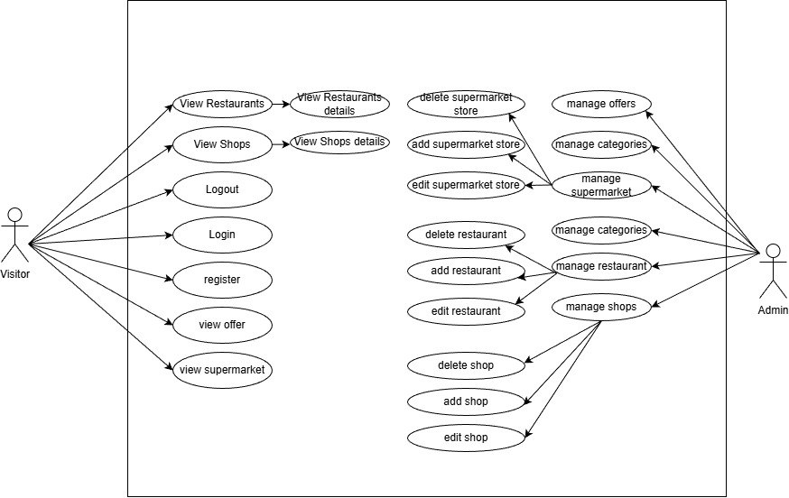

1.تسجيل الدخول
REQ-1 | رمز المتطلب
تسجيل دخول | حالة الاستخدام
تسجيل الدخول الى المتصفح | وصف مختصر
System user | الفاعل
دخول المستخدم للمتصفح | الشروط السابقة
1.يدخل المستخدم الى الموقع الالكتروني  2.يختار المستخدم نافذة تسجيل الدخول  3.يدخل المستخدم بياناته (البريد الالكتروني _كلمة السر)  4.يضغط على زر تسجيل الدخول  4.يتحقق النظام من اسم المستخدم  5.يتحقق من كلمة المرور  6.يتم اظهار الصفحة الرئيسية | التدفق الرئيسي
ادخال كلمة مرور خاطئة : طلب إعادة الادخال | التدفقات البديلة
لا يوجد | التدفق الاستثنائي

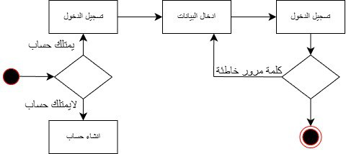

2.انشاء الحساب
رمز المتطلب | REQ-2
حالة الاستخدام | Manage profile
وصف مختصر | يمكن هذا المتطلب المستخدمين الجدد من انشاء حساب
الفاعل | System user
الشروط السابقة | المستخدم غير مسجل مسبقا
التدفق الرئيسي | - ادخال بيانات التسجيل  - التحقق من البيانات  - انشاء الحساب
التدفقات البديلة | اسم المستخدم مستخدم سابقا
التدفق الاستثنائي | ادخال بيانات ناقصة او غير صحيحة

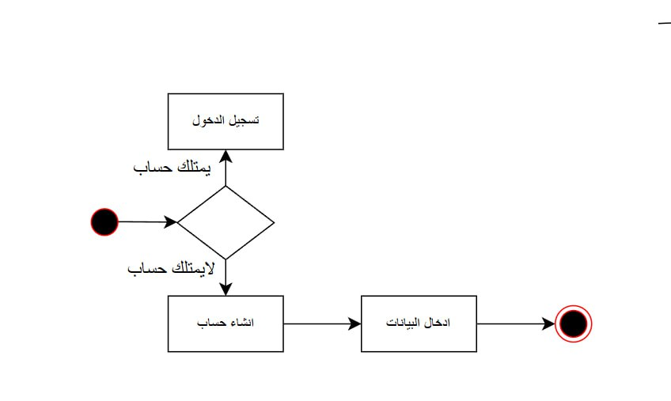

3.عرض المتاجر
REQ-3 | رمز المتطلب
Show shops | حالة الاستخدام
يمكن هذا المتطلب المستخدمين من عرض المتاجر المتوفرة | وصف مختصر
user | الفاعل
وجود متاجر في النظام | الشروط السابقة
1.الدخول لصفحة المتاجر  2. عرض جميع المتاجر | التدفق الرئيسي
لا يوجد | التدفقات البديلة
عدم وجود متاجر :عرض رسالة | التدفق الاستثنائي

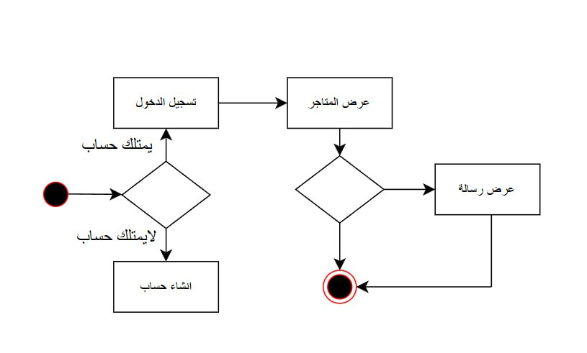

4.عرض المطاعم
REQ-4 | رمز المتطلب
عرض المطاعم | حالة الاستخدام
يستطيع المستخدم عرض المطاعم الموجودة | وصف مختصر
user | الفاعل
تسجيل الدخول  وجود مطاعم في النظام | الشروط السابقة
1. الدخول الى صفحة المطاعم  2.عرض قائمة المطاعم | التدفق الرئيسي
لا يوجد | التدفقات البديلة
لا يوجد مطاعم مسجلة | التدفق الاستثنائي

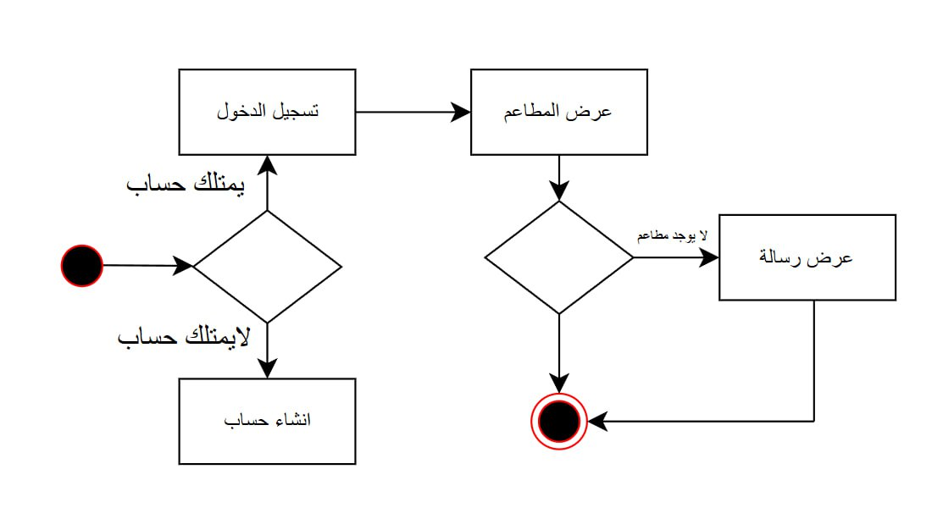

5.عرض السوبر ماركت

REQ-5 | رمز المتطلب
عرض السوبر ماركت | حالة الاستخدام
يستطيع المستخدم عرض السوبر ماركت | وصف مختصر
user | الفاعل
تسجيل الدخول  وجود سوبر ماركت | الشروط السابقة
1.الدخول الى صفحة السوبر ماركت  2.عرض الأقسام | التدفق الرئيسي
لا يوجد | التدفقات البديلة
عدم وجود سوبر ماركت | التدفق الاستثنائي
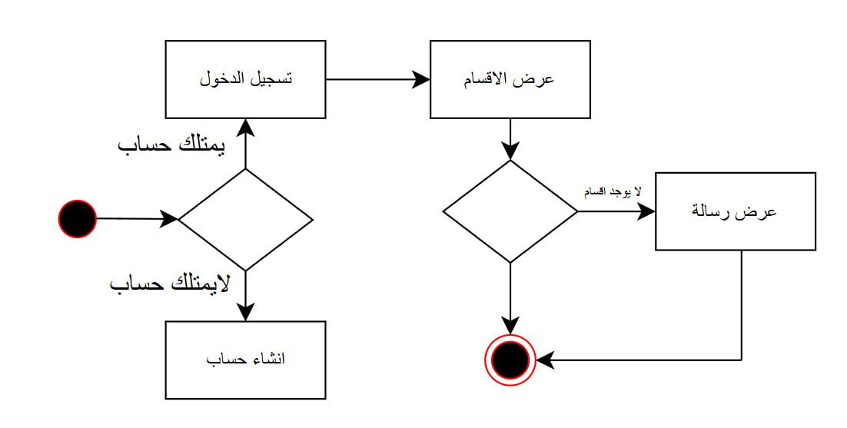

6.ادارة المحتوى
REQ-6 | رمز المتطلب
إدارة المحتوى | حالة الاستخدام
يستطيع المدير إدارة المحتوى في النظام | وصف مختصر
admin | الفاعل
تسجيل دخول المدير | الشروط السابقة
1.اختيار نوع المحتوى  2.تنفيذ العملية (إضافة \ تعديل \ حذف) | التدفق الرئيسي
الغاء العملية قبل الحفظ | التدفقات البديلة
ادخال بيانات غير صحيحة | التدفق الاستثنائي

7.ادارة العروض
REQ-7 | رمز المتطلب
إدارة العروض | حالة الاستخدام
يمكن هذا المتطلب المدير من إدارة العروض | وصف مختصر
admin | الفاعل
تسجيل الدخول المدير | الشروط السابقة
1.اختيار عرض  2.تنفيذ العملية المطلوبة | التدفق الرئيسي
لا يوجد | التدفقات البديلة
لا يوجد | التدفق الاستثنائي

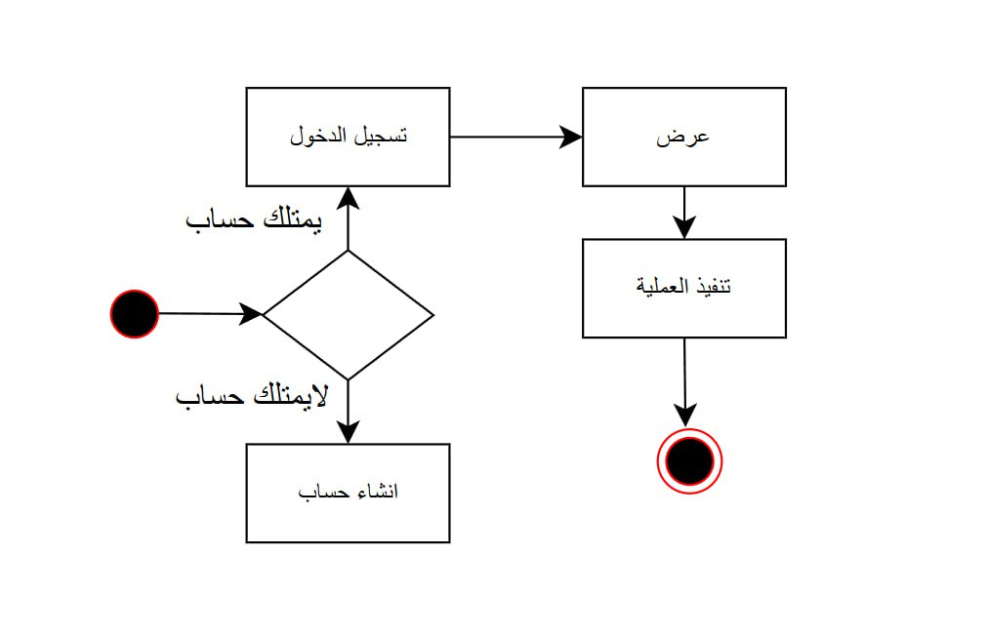

8.لائحة الاختبارات الأولية

رقم الاختبار | TC-01
المتطلب | تسجيل الدخول
المدخلات | إدخال اسم مستخدم وكلمة مرور صحيحة
المخرجات المتوقعة | يتم تسجيل الدخول بنجاح والانتقال للصفحة الرئيسية
النتيجة | ناجح

رقم الاختبار | TC-02
المتطلب | إنشاء حساب
المدخلات | إدخال بيانات مستخدم جديدة صحيحة
المخرجات المتوقعة | يتم إنشاء الحساب بنجاح
النتيجة | ناجح

رقم الاختبار | TC-03
المتطلب | عرض المتاجر
المدخلات | الدخول إلى صفحة المتاجر
المخرجات المتوقعة | عرض قائمة المتاجر المتوفرة
النتيجة | ناجح

رقم الاختبار | TC-04
المتطلب | إضافة متجر (Admin)
المدخلات | إدخال بيانات متجر جديدة من قبل الأدمن
المخرجات المتوقعة | يتم إضافة المتجر بنجاح
النتيجة | ناجح

9.معمارية النظام:
معمارية النظام تشير إلى الهيكل العام وتنظيم المكونات في النظام. تهدف إلى تحقيق الأهداف بشكل فعال ومنظم، مع مراعاة التوافق، التوسعية، الأمان، الصيانة، والأداء. في نظام التعليم الإلكتروني، يمكن أن تتضمن مكونات مثل قاعدة البيانات وواجهة المستخدم ونظام إدارة المحتوى وأدوات التقييم.

معمارية: هي نمط معماري يستخدم في تصميم تطبيقات البرمجيات. يهدف النمط إلى تقسيم التطبيق إلى ثلاثة أجزاء رئيسية:

: (Model)النموذج
يمثل بيانات النظام والمنطق الخاص بها، ويتعامل مع تخزين البيانات واسترجاعها وتنفيذ العمليات عليها، مثل إدارة المتاجر والمطاعم والعروض والمستخدمين.

:(Template)العرض

يمثل واجهة المستخدم، ويختص بعرض البيانات بشكل مرئي وتفاعلي باستخدام HTML وCSS دون احتواء منطق برمجي معقد.
: (View)المتحكم
يتحكم في سير العمل داخل النظام، حيث يستقبل طلبات المستخدم، يتعامل مع النموذج لجلب البيانات، ثم يمررها إلى القوالب لعرضها.

يساعد استخدام معمارية MVT على فصل الاهتمامات، تنظيم الكود، تسهيل الصيانة، وتحسين قابلية التطوير، مما يجعلها مناسبة لتطبيقات الويب الحديثة.

1.لائحة المتطلبات:0

رقم المتطلب | اسم / وصف المتطلب | نوع المتطلب | حالة التنفيذ
1 | تسجيل مستخدم | وظيفي | منفذ
2 | تسجيل الدخول | وظيفي | منفذ
3 | تسجيل الخروج | وظيفي | منفذ
4 | عرض المتاجر | وظيفي | منفذ
5 | عرض المطاعم | وظيفي | منفذ
6 | عرض السوبر ماركت | وظيفي | منفذ
7 | إضافة متجر | وظيفي | منفذ
8 | تعديل متجر | وظيفي | منفذ
9 | حذف متجر | وظيفي | منفذ
10 | إضافة مطعم | وظيفي | منفذ
11 | تعديل مطعم | وظيفي | منفذ
12 | حذف مطعم | وظيفي | منفذ
13 | إضافة سوبر ماركت | وظيفي | منفذ
14 | إدارة العروض | وظيفي | منفذ
15 | عرض العروض | وظيفي | منفذ
16 | لوحة تحكم المدير | وظيفي | منفذ
17 | صلاحيات المدير | وظيفي | منفذ
18 | استخدام قاعدة بيانات | وظيفي | منفذ
19 | نظام مواقف سيارات | وظيفي | غير منفذ
20 | سلة مشتريات | وظيفي | غير منفذ
21 | الدفع الإلكتروني | وظيفي | غير منفذ
22 | تتبع الطلبات | وظيفي | غير منفذ
23 | تقييم المتاجر والمطاعم | وظيفي | غير منفذ
24 | التعليقات | وظيفي | غير منفذ
25 | الإشعارات | وظيفي | غير منفذ
26 | حجز طاولات | وظيفي | غير منفذ
27 | طلب طعام أونلاين | وظيفي | غير منفذ
28 | توصيل الطلبات | وظيفي | غير منفذ
29 | خريطة تفاعلية | وظيفي | غير منفذ
30 | البحث المتقدم | وظيفي | غير منفذ
31 | فلترة حسب الطابق | وظيفي | غير منفذ
32 | نظام المفضلة | وظيفي | غير منفذ
33 | تطبيق موبايل | وظيفي | غير منفذ
34 | تسجيل عبر Google | وظيفي | غير منفذ
35 | رسائل بين المستخدم والبائع | وظيفي | غير منفذ
36 | تقارير إحصائية | وظيفي | غير منفذ
37 | نسخ احتياطي | وظيفي | غير منفذ
38 | تعدد اللغات | وظيفي | غير منفذ

الفصل الرابع: المرحلة التصميمية للنظام المقترح

1.مقدمة
مرحلتا التصميم والتنفيذ في هندسة البرمجيات تهدفان إلى تحويل المتطلبات والمواصفات التي تم جمعها في مرحلة التحليل إلى تصميم فني مفصل للنظام البرمجي المقترح. تتضمن مرحلة التصميم ومرحلة التنفيذ العديد من الأنشطة والمهام التي تركز على تحديد هيكل وتنظيم النظام وتحديد كيفية تنفيذ المتطلبات.
بعض الأنشطة الرئيسية التي تتضمنها مراحل التصميم والتنفيذ في هندسة البرمجيات:
1. تحديد هيكل النظام يتم تحديد هيكل النظام وتقسيمه إلى مكونات فرعية ووحدات مترابطة. يتم تحديد كيفية تفاعل هذه المكونات مع بعضها البعض وتحديد العلاقات والتواصل بينها.
٢. تصميم الواجهة: يتم تصميم واجهة المستخدم للتفاعل مع النظام البرمجي. يشمل ذلك تحديد عناصر ومكونات الواجهة وتنظيمها بشكل منطقي وجمالي.
٣. تحديد البيانات والهياكل: يتم تحديد البيانات التي ستتم معالجتها وتخزينها في النظام، وكذلك تحديد الهياكل البيانية المستخدمة مثل قواعد البيانات والملفات
٤. تحديد الخوارزميات والمنطق : يتم تحديد الخوارزميات والمنطق المطلوبة لتحقيق وظائف النظام وتنفيذ المتطلبات. يتم تحويل المتطلبات الوظيفية إلى خطوات وإجراءات محددة يمكن برمجتها.
ه . تحديد المكونات والتقنيات يتم تحديد المكونات البرمجية والأدوات والتقنيات التي ستستخدم في تنفيذ النظام. يجب اختيار التقنيات المناسبة لتحقيق الأداء والمتانة وسهولة الصيانة.

2.Class Diagram

1.توصيف مخطط الصفوف

مخطط Class Diagram هو تقنية تمثيل رسومي لتصميم هيكل وعلاقات الصفوف في نظام برمجي. يستخدم لوصف العناصر المختلفة في النظام وعلاقاتها، بما في ذلك الصفوف والواجهات والعمليات والخصائص والارتباطات بينها.
يتألف مخطط Class Diagram من عناصر أساسية تتضمن:
1. الصفوف (Classes) : تمثل الكود البرمجي المستخدم لتنفيذ وظائف معينة في النظام. يتم تمثيل الصفوف بمستطيل يحتوي على اسم الصف في الجزء العلوي والخصائص والعمليات في الجزء السفلي.
2. العلاقات Relationships): توضح الروابط والارتباطات بين الصفوف المختلفة في النظام. تشمل العلاقات العامة (Generalization) ، والاستخدام (Association)، والتبعية (Dependency)، والتجميع
(Aggregation)، والتركيب (Composition) وغيرها.
3. الخصائص (Attributes : تمثل البيانات المرتبطة ب الصف، مثل المتغيرات والحقول التي تحمل قيماً للصف.
4. العمليات (Methods) تعرض الوظائف والأساليب التي يمكن تنفيذها بواسطة الصف.
يتم استخدام المخططات في مرحلة تصميم البرمجيات لتوضيح هيكل النظام وعلاقات الصفوف المختلفة. تساعد هذه الرسومات في فهم وتوثيق التصميم وتسهيل التواصل بين فرق التطوير والمطورين المختلفين.

2. مخطط الصفوف
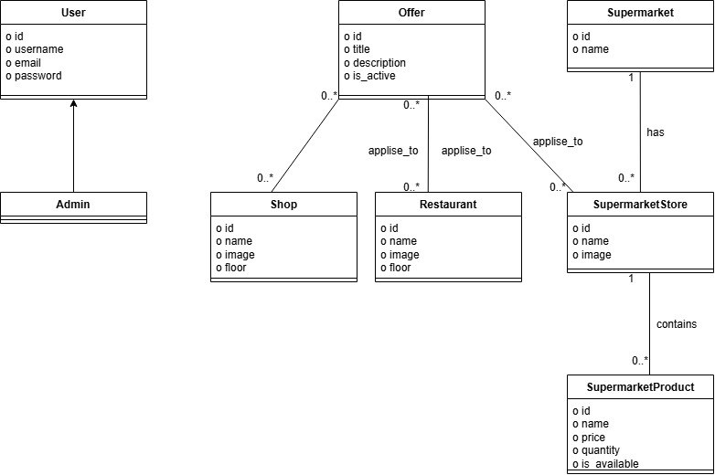

3. الأساس الذي تم اعتماده في مخطط الصفوف

في بناء مخطط الصفوف، يتم اعتماد عدة أساسات ومبادئ لتحقيق التصميم الجيد وتمثيل هيكل النظام
بشكل دقيق.
بعض الأساسات المعتمدة في بناء مخطط الصفوف
١. مبدأ الاستقلالية Independence Principles): يهدف إلى تحقيق استقلالية الصفوف عن بعضها البعض، حيث يجب تصميم الصفوف بحيث تكون لديها وظائف محددة ومسؤوليات محدودة ومستقلة عن باقي الصفوف. هذا يعزز فهم وصيانة النظام ويزيد من إعادة استخدام الكود.
٢. مبدأ الوضوح Clarity Principles): يتعلق بتوضيح العلاقات والارتباطات بين الصفوف بشكل واضح ومفهوم. يجب أن يكون المخطط واضحا ومقروءا بحيث يمكن للقراء فهم العلاقات بسهولة وبدون أي ابهام.
هذه الأساسات السابقة تعتبر مبادئ عامة يجب مراعاتها أثناء بناء مخطط الصفوف.

4.ER Diagram
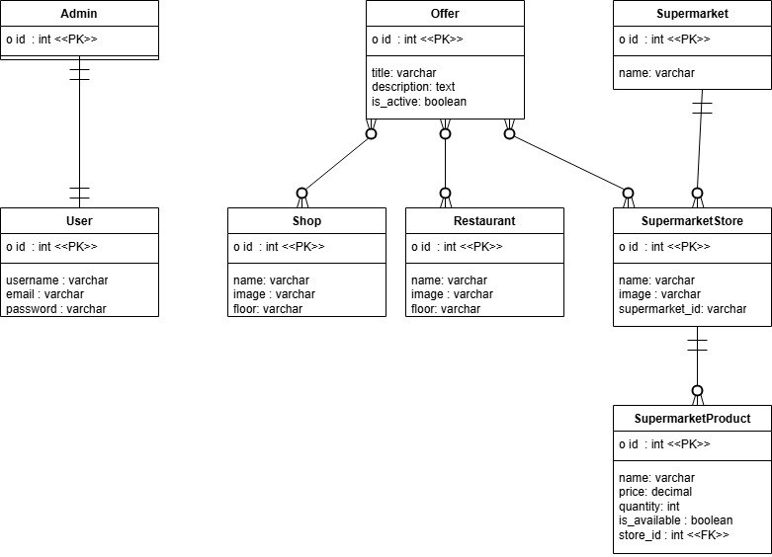

Data Base tables:

column | Data Type | Index
id | Int | Primary key
name | Varchar
image | Varchar
floor | Varchar
Careated at | Date time
Updated at | Date time

جدول المتاجر

Column | Data Type | Index
Id | Int | Primary Key
Name | Varchar
Image | Varchar
Floor | Varchar
Created at | Date time
Updated at | Date time

جدول المطاعم

Column | Data Type | Index
Id | Int | Primary Key
Supermarket id | Int | Foreign key
Name | Varchar
Image | Varchar
Created at | Date time
Updated at | Date tiem

جدول السوبر ماركت

column | Data Type | Index
Cv_company | Varchar
description | Varchar

user
column | Data Type | Index
user_id | int | Primary Key
username | varchar
password | Varchar
mobnum | Varchar

Table 37 جدول المستخدمين

Column | Data Type | Index
Id | Varchar | Primary key
Supermarket id | Int | Foreign key
Name | Varchar
Image | Varchar
Created at | Date time
Updated at | Date time

جدول محلات السوبر ماركت
Column | Data Type | Index
Id | Varchar | Primary key
Title | Varchar
Description | Text
Is active | Boolean
Created at | Date time
Updated at | Date time

جدول العروض

Column | Data Type | Index
Id | Int | Primary key
Username | Varchar | Unique
Email | Varchar
Password | varchar
Is staff | Boolean
Is superuser | Boolean

جدول الادمن

3. نماذج التصميم بالمستوى الفيزيائي:
مثال لنموذج تصميم على المستوى الفيزيائي لمشروع موقع موول :
. الأجهزة المستخدمة:
الخادم (Server):
يُستخدم لاستضافة تطبيق YK Mall وتشغيل منطق النظام (Backend) وقاعدة البيانات.
أجهزة المستخدمين (Laptop / PC / Mobile):
يستخدمها الزوار والمشرفون للوصول إلى موقع YK Mall عبر متصفح الإنترنت.
2. البرمجيات والتقنيات المستخدمة:
لغات البرمجة:
Python: لتطوير منطق التطبيق.
HTML / CSS: لتطوير واجهات المستخدم.
إطار العمل (Framework):
Django Framework: يُستخدم لتسهيل تطوير التطبيق، إدارة المستخدمين، وربط الواجهات مع قاعدة البيانات.
قواعد البيانات:
SQLite (أثناء التطوير): لتخزين بيانات المستخدمين، المتاجر، المطاعم، والسوبرماركت.
خادم الويب (Web Server):
Django Development Server أثناء التطوير (مع إمكانية استخدام Nginx أو Apache لاحقًا).
3. البنية التحتية الفنية:
شبكة الإنترنت:
يعتمد النظام على اتصال بالإنترنت لتمكين المستخدمين من تصفح المتاجر والمطاعم والتفاعل مع النظام.
الأمان والحماية:
استخدام نظام التوثيق المدمج في Django.
تشفير كلمات المرور باستخدام تقنيات التشفير الآمنة (Password Hashing).
تحديد الصلاحيات بين المستخدم العادي والمشرف (Admin

4. مخطط شجرة واجهة النظام:
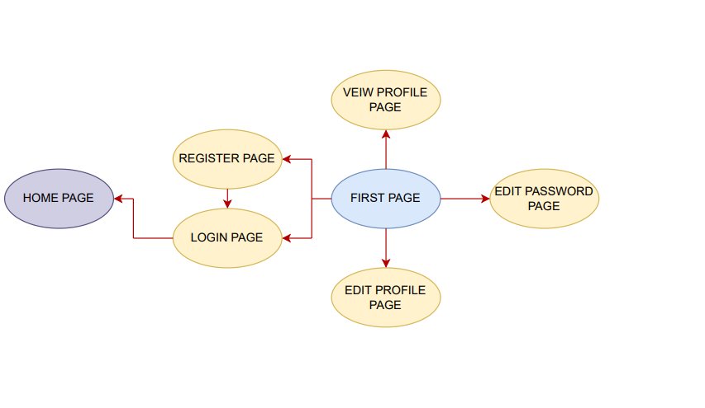
Web Site:

رسم توضيحي 32 مخطط شجرة الموقع

5. الخوارزميات المستخدمة:
تُعد طريقة البحث الخطي واحدة من أبسط خوارزميات البحث المستخدمة في هندسة البرمجيات وعلوم الحاسوب، حيث تعتمد على فحص عناصر البيانات بشكل تسلسلي عنصرًا تلو الآخر حتى يتم العثور على العنصر المطلوب أو انتهاء عملية الفحص.
في نظام YK Mall يتم استخدام البحث الخطي عند البحث عن:
متجر معيّن ضمن قائمة المتاجر
مطعم محدد ضمن قائمة المطاعم
عرض أو قسم داخل السوبرماركت
تبدأ عملية البحث من أول عنصر في القائمة، ثم تتم مقارنة كل عنصر مع قيمة البحث المطلوبة. في حال تطابق القيم، يتم إرجاع النتيجة مباشرة، أما في حال عدم العثور عليها يتم الاستمرار حتى نهاية القائمة.
تتميز طريقة البحث الخطي بالبساطة وسهولة التطبيق، إلا أنها قد تصبح أقل كفاءة عند التعامل مع مجموعات بيانات كبيرة. لذلك تعتمد قواعد البيانات المستخدمة في النظام على الفهرسة (Indexing) لتحسين أداء عمليات البحث.
الفهرسة تُستخدم لتسريع الوصول إلى البيانات داخل قاعدة البيانات، حيث يتم تنظيم البيانات بطريقة تسهل عملية البحث وتقليل عدد العناصر التي يتم فحصها، مما يجعل البحث الخطي أكثر كفاءة ضمن نطاق المشروع.
تم اختيار هذه الخوارزمية في مشروع YK Mall لكونها مناسبة لطبيعة النظام وحجم البيانات المتوقع، مع الاعتماد على إمكانيات قاعدة البيانات لتحسين الأداء.

Linear Algorithm Flowchart:
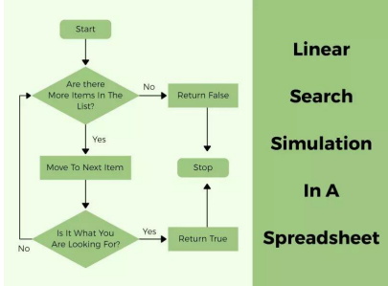

رسم توضيحي 33 خوارزمية البحث الخطي

6. مخطط مكونات النظام:

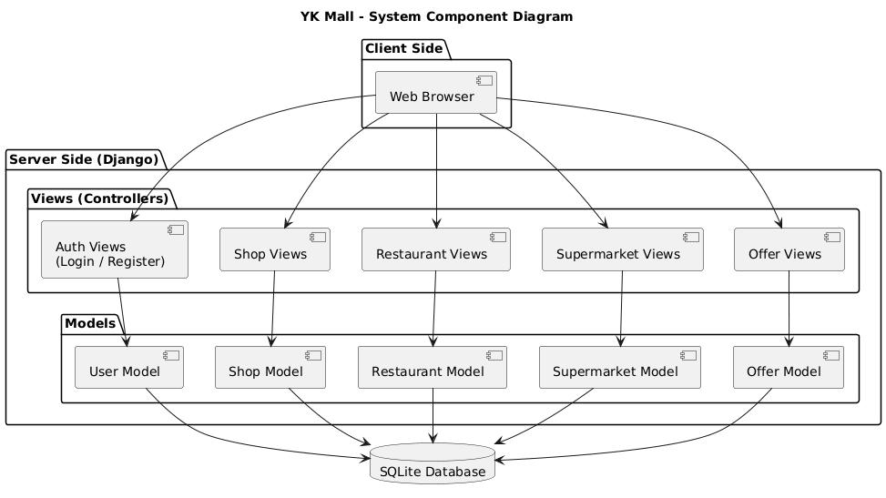

رسم توضيحي 34 مكونات النظام

7. التصميم العام للنظام:
Client – Server – Model:
يمثل النموذج طبقة البيانات في النظام، وهو المسؤول عن تعريف بنية قاعدة البيانات والعلاقات بين الكيانات المختلفة مثل المتاجر، المطاعم، السوبرماركت، والمنتجات. يساهم هذا التصميم في ضمان سلامة البيانات وتنظيمها وسهولة إدارتها.
- العميل: . مستخدم النظام الذي يستعرض المتاجر والمطاعم والسوبرماركت ويتفاعل مع واجهة الموقع دون الوصول المباشر إلى البيانات.
- الخوادم: موقع الويب المبني باستخدام إطار العمل Django، والمسؤول عن تنفيذ منطق النظام وإدارة البيانات
لذا، فهو في الأساس العميل الذي يطلب شيئاً ما والخادم يخدمه طالما أنه موجود في قاعدة البيانات.

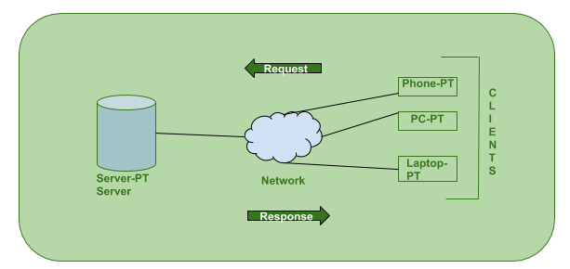

رسم توضيحي الخادم والعميل

